Yuneec präsentiert auf der IFA das Must-Have-Gadget des Jahres
Die 4K-Selfie-Drohne Breeze: fortschrittliche Flugmodi, intuitive Smartphone-Steuerung
und einfache Social-Sharing-Funktion

IFA: Halle 3.2, Stand 133 + ShowStoppers@IFA
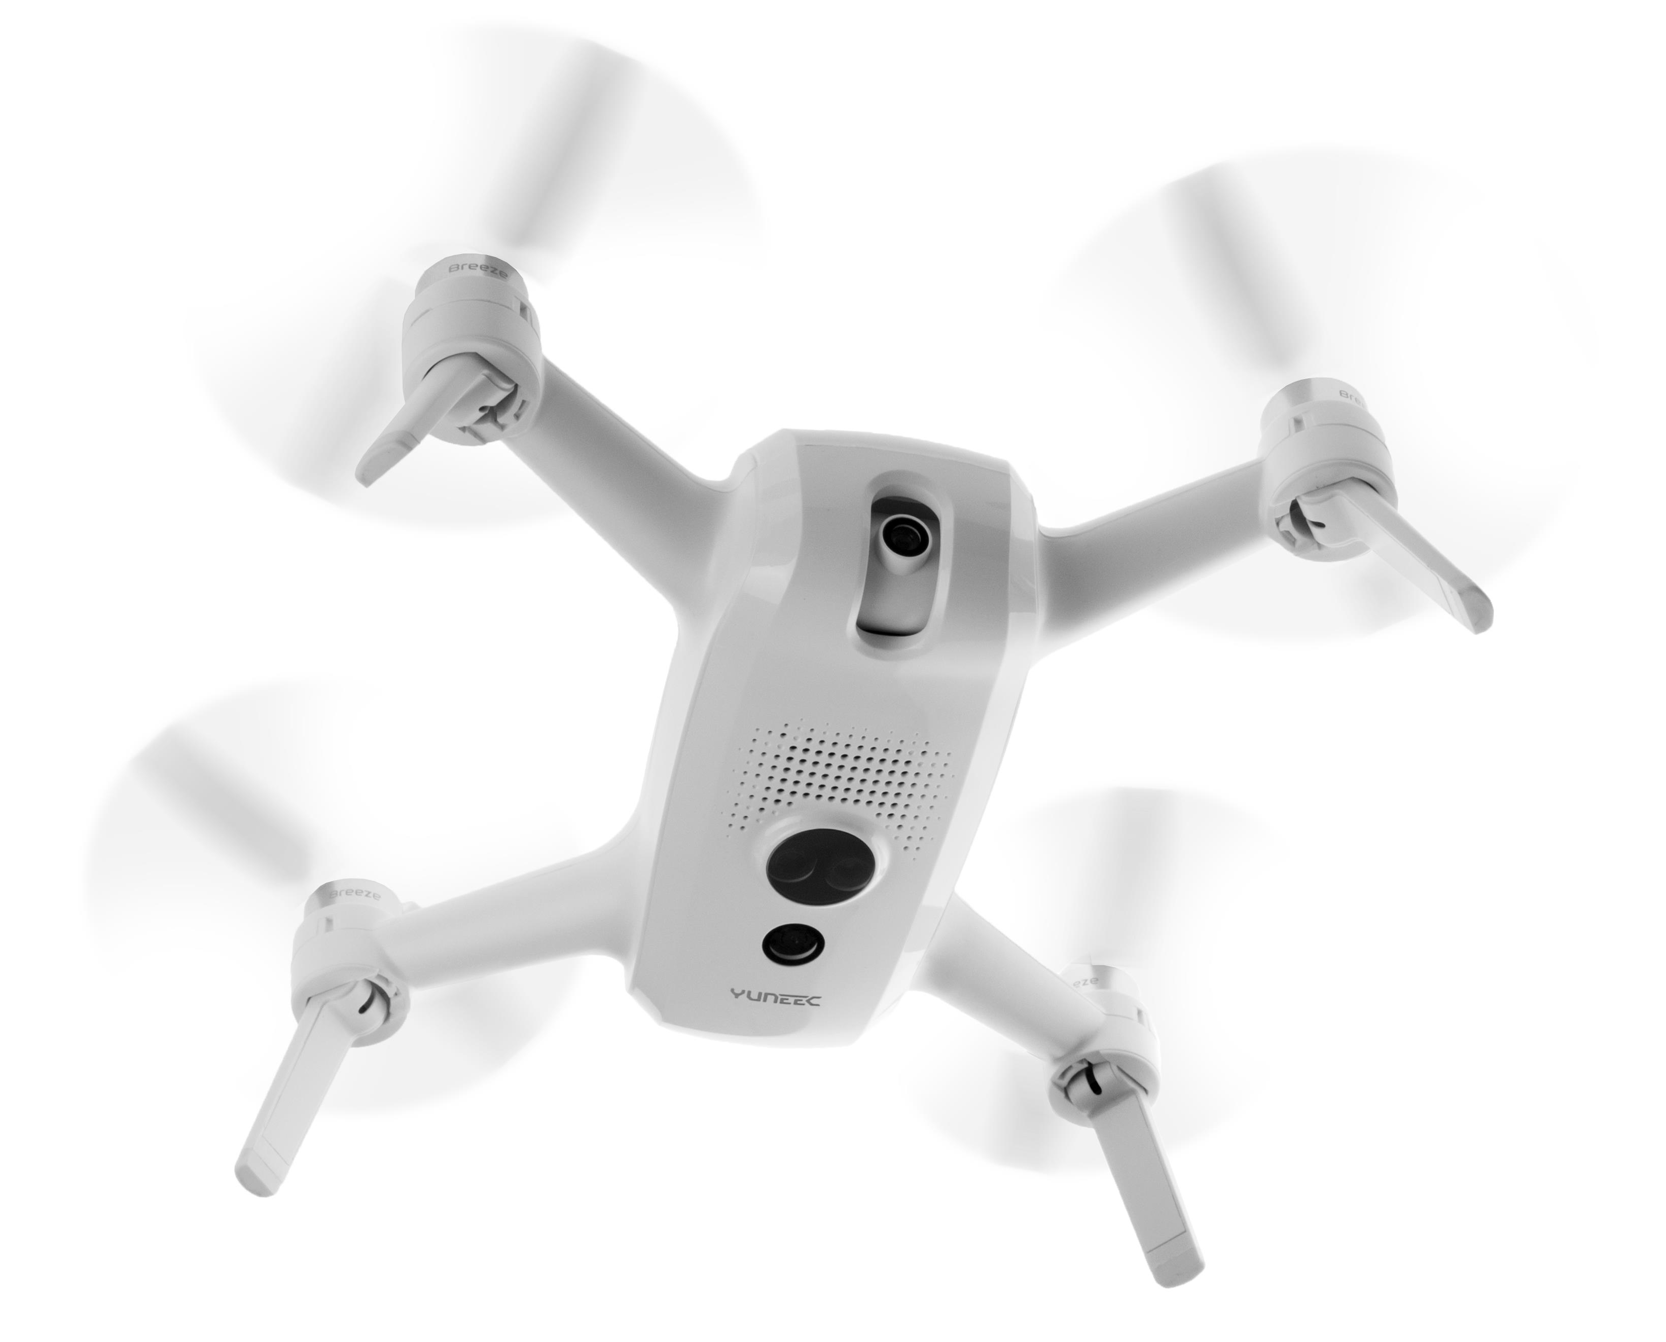
Kaltenkirchen, 30. August 2016 – Selfie-Stick zu kurz? ActionCam zu perspektivlos? Smartphone zu unbeweglich? Yuneec präsentiert im Rahmen der IFA den Breeze, ein neues smartes 4K-Consumer-Drohnen-Highlight, mit dem man nicht nur beeindruckende Kameraflüge und spontane Selfies per Video und Foto aufnehmen kann, sondern auch die Möglichkeit hat diese direkt in den Sozialen Netzwerken zu teilen – und das alles ganz einfach über das eigene Smartphone. Denn dank der praktischen Breeze Cam App wird das eigene Smartphone zur intuitiven Fernsteuerung mit Livebild-Übertragung und ermöglicht das einfache Teilen jedes einzelnen Breeze-Moments in den gängigsten Sozialen Netzwerken. Mit einem Durchmesser von nur 24cm und einem Gewicht von gerade mal 385g passt der Breeze in ziemlich jede Tasche und ist damit der perfekte Begleiter für den nächsten Citytrip, die ausgelassene Beachparty oder das kommende Binge-Watching mit Freunden.
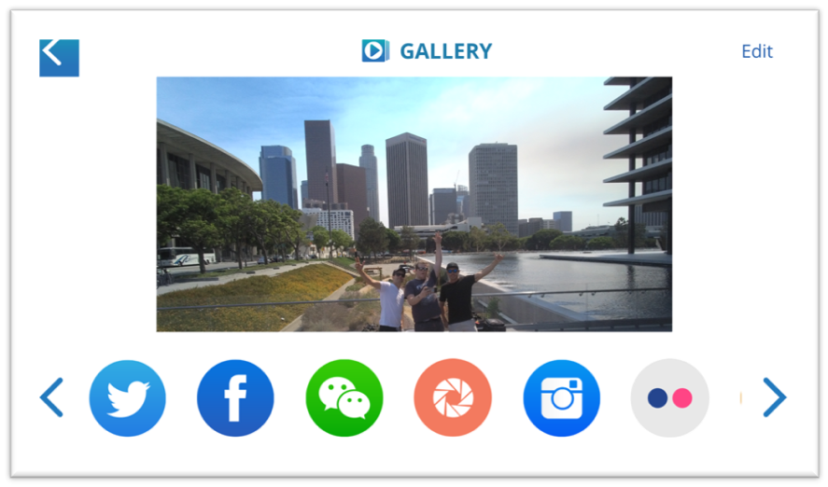
Für Foto- und Videoaufnahmen, die einer Premium ActionCam in nichts nachstehen, sorgen eine hochwertige vertikal schwenkbare 4K-Kamera und ein state-of-the-art Umbrella-Fotochipsatz. Darüber hinaus verfügt der Breeze über GPS und Optical Flow und fliegt dadurch sowohl drinnen als auch draußen extrem stabil. Auf Wunsch folgt die 4K-Selfie-Drohne draußen seinem Nutzer per GPS-Signal auf Schritt und Tritt, landet auf Knopfdruck, umkreist den Piloten oder ein anderes Objekt im Orbitalflug oder fliegt eine vorher definierte Strecke sauber ab (Auto-Flugmodi: Selfie, Follow Me, Orbit, Journey, Return Home). Zusätzlich lässt sich der Breeze im Pilot-Modus einfach kontrollieren und manuell fliegen. Hier erfolgt die Steuerung über virtuelle RC-Sticks oder mittels Neigung des Smart Devices. Dank einfacher und intuitiver Steuerung und einem geringen Konfigurationsaufwand ist Breeze sehr schnell „ready to fly“ und eignet sich auch für Nutzer mit geringer Flugerfahrung. Der Breeze von Yuneec überwindet klassische Genregrenzen und spannt den Bogen vom trendigen Fashion Accessoire über die hochwertige Selfie-Drohne hin zum Must-Have-Gadget des Jahres (#myflyingcamera).

Pressevertreter melden sich bitte per E-Mail bei Frau Ava Dühring (yuneec@harvard.de) an.
Key Features Breeze:

- Kompakte Drohne zum Immer-dabei haben
- Steuerung via Smart Device (iOS/Android) inkl. 720p Livebild für perfekte Selfies mit virtuellen Sticks oder über Neigungssensoren, Reichweite 80-100m
- Perfekte Indoor- und Outdoor-Stabilität dank GPS- und IPS-Sensorik mit Optical Flow
- Bilder und Videos direkt bei Facebook & Co teilen
- Vertikal schwenkbare 4K-UHD-Kamera mit High-Class Umbrella-Chipsatz
- Videoauflösung: 3840x2160 Pixel, Fotoauflösung: 4160x3120 Pixel, 13 MP
- Elektronische Bildstabilisierung
- Folgt auf Wunsch auf Schritt und Tritt, landet auf Knopfdruck, umkreist den Nutzer oder fliegt langsam von diesem weg und auf diesen zu (Auto-Flugmodi: Selfie, Follow Me, Orbit, Journey, Return Home)
- Perfekte Indoor- und Outdoor-Stabilität dank GPS-Sensorik und IPS (Indoor Positioning System) mit Optical Flow
- Wiederaufladbarer, wechselbarer LiPo-Akku mit 1150mAh / Ladegerät enthalten

Technische Daten Breeze:

Breeze:
Größe (ohne Propellerschutz): 196x196x65 mm
Größe (mit Propellerschutz): 327x327x65 mm
Diagonale Länge: 240 mm
Abfluggewicht: 385 g
Propellerschutz: Propellerschutz mit Quick-Release
Akku: 3S 11,1 V 1.150 mAh LiPo
Motoren: 4 St. 2206kv Brushless Außenläufer
Maximale Flughöhe: 80 m
Flugzeit: Bis zu 12 Minuten
Maximale Fluggeschwindigkeit: 5 m/s (durch Software limitiert)
Maximale Steigrate: 1 m/s
Betriebstemperatur: 0°C - 40°C
Positionierungs-System: Optical Flow + GPS

Kamera:
Neigungsbereich: 0° - 90°
Bildsensor: 1/3.06 CMOS
Effektive Pixel: 13 Megapixel

Bildstabilisierung: Elektronische Bildstabilisation
Video-Modi: UHD: 3840x2160 / 30fps (480p 30fps Livebild)
1080p HD:1920x1080 / 30fps stabilisiert (720p Livebild)
720p HD: 1280x720 / 60fps stabilisiert (720p 30fps Livebild)
Fotoauflösung: 4160x3120 Pixel (13MP)
Fotoformat: JPEG
Szenerie-Modi: Natur, Sättigung, RAW, Nacht
Bildwinkel: 117°
Belichtung: -2.0 - 2.0
Verschlussgeschwindigkeit: 1/30-1/8000s
Weißabgleich: Auto, Sonnig, Sonnenaufgang, Sonnenuntergang,
Wolkig, Kunstlicht, Glühend, Gesperrt
Interner Speicher: 16GB Flash-Speicher

Steuerung / App:
Frequenz: 5 GHz WiFi
Mobile App: Breeze Cam (erhältlich im App Store,
Android Market und Google Play)
Benötigtes Betriebssystem: iOS 8.0 oder neuer, Android 4.2.2 oder neuer
Reichweite: 80 m
Intelligente Flugmodi: Pilot, Selfie, Orbit, Journey, Follow Me (und Return Home)

Über Yuneec International Co. Ltd.

Yuneec International Co. Ltd. wurde 1999 in Hongkong gegründet und ist weltweit führend im Bereich Elektroflug. Das Unternehmen hat über 1.800 Mitarbeiter an Standorten in Hongkong, Shanghai, Los Angeles und Hamburg. Zu den Kerntechnologien von Yuneec zählen bemannte Luftfahrzeuge sowie Drohnen. In diesen Bereichen besitzt Yuneec hunderte Patente. 2014 stellte Yuneec mit dem Modell Typhoon Q500 die erste direkt einsatzfähige „Ready to Fly“-Drohne vor. 2015 wurde das Sortiment um eine 4K-Version mit innovativen Funktionen wie WatchMe ergänzt, um die Aufnahme perfekter Videos noch einfacher zu machen. Mit der 4k-Selfie-Drohne Breeze überwindet Yuneec klassische Genregrenzen und spannt den Bogen vom trendigen Fashion Accessoire über die hochwertige Selfie-Drohne hin zum Must-Have-Gadget.
Weitere Informationen finden Sie auf: www.yuneec.com

Für weitere Informationen kontaktieren Sie bitte:

Yuneec Europe GmbH  Frank Müller  Nikolaus-Otto-Straße 4, 24568 Kaltenkirchen  E-Mail: frank.mueller@yuneec.com  Telefon: +49 (0)4191 9326-14 | HARVARD engage! Communications GmbH  Ava Dühring  Heimeranstr. 68 / 80339 München  E-Mail: yuneec@harvard.de  Telefon: +49(0)89 53 29 57-33

